TAREA DE MATEMÁTICAS 1° SEMANA 5
5ªsemana desde 27 abril al 01 mayo
Nombre:
Curso: Fecha :
OA Contar números del 0 al 50 de 1 en 1, de 2 en 2, de 5 en 5 y de 10 en 10, hacia adelante y hacia atrás, empezando por cualquier número menor que 100.
Leer y comparar números del 0 al 10 y representarlos en forma concreta, pictórica y simbólica. Componer y descomponer números del 0 a 20 de manera aditiva, en forma concreta, pictórica y simbólica.
Instrucciones:
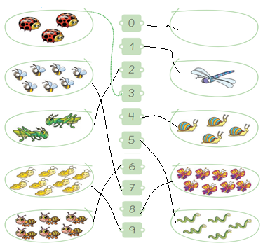
Acá te entregamos el solucionario para que tengas un excelente momento para que evalúes tu propio aprendizaje y puedas corregir algún posible error que descubras.
1.- Cuenta los elementos de
cada grupo y únelos con el número que corresponda
Recuerda que una excelente estrategia para contar y después comparar es ir tachando cada elemento para que no te confundas

2.- ¿Cuántas frutas hay en total?
B. 9
¿Recordaste tachar?

3.- Cuenta los elementos y escribe el número que corresponda.
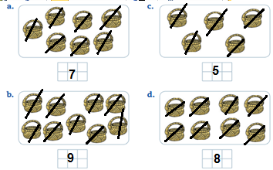

4.- Escribe un número según lo pedido en cada caso: (Un adulto debe leerte la indicación de corrección)

Recuerda revisar la recta numérica (puedes hacerte una recta de papel
en tu casa para tenerla siempre a mano)
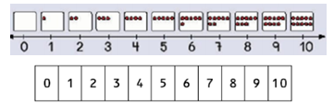

Primero ubica el 3 en tu recta y todos los números a la derecha del 3 son mayores, así que puedes elegir el 4, el 5, el 6, el 7 … u otro número que tu conozcas. Lo mismo ocurre con el 6, debes ubicar el 6 en tu recta y mirar hacia la derecha eligiendo un número que tenga más elementos que el 6.

Un número mayor.

Como nos piden un número menor, ahora hay que ubicar el 1 en nuestra recta y mirar hacia la izquierda, donde hay números que tienen menos elementos y por lo tanto, son menores. En el primer caso el único menor que 1 es el 0, que no tiene ningún elemento.
Un número menor.
5.- Escribe un número menor y uno mayor en cada caso.
La respuesta puede variar de acuerdo al número que la niña escoja
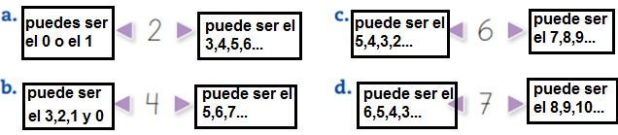

6.- Escribe en la cuadrícula los números en el orden que se indica.
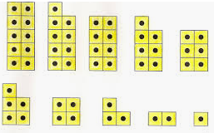
Asegúrese que la niña comience con el número que tiene menos elementos y continúe en la recta numérica ordenando.
Es necesario que siempre tenga la recta a la vista. O puede usar cualquier elemento que se pueda contar como porotos, fichas, etc. y ordenarlos. También puede confeccionar con papel unas tarjetas que se llaman tarjetas par impar y jugar con ellas ordenándolas. Primero jugar a que ordene 3 escogiéndolas al azar, y luego 4 hasta que pueda ordenar las 10.
De menor a mayor.
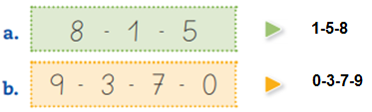

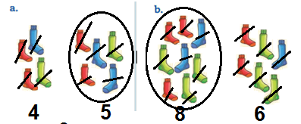
7.- Encierra en cada caso el grupo donde hay más elementos.

No te olvides de
tachar cada
elemento

8.- Encierra mayor o menor según corresponda.
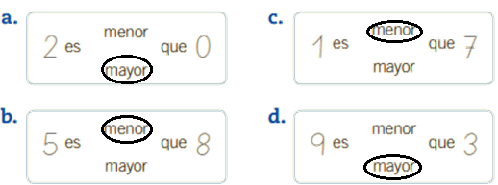

9.- ¿Qué alternativa representa el número 8?
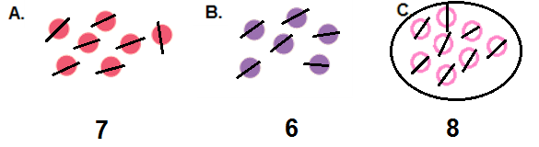
10. ¿En qué alternativa se comparan correctamente los números?
- 4 es menor que 6
11.- Pinta los números que sean.
Mayores que: Menores que:
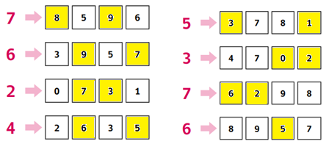
Desafío:
Dibuja los que faltan para completar la representación de cada número.
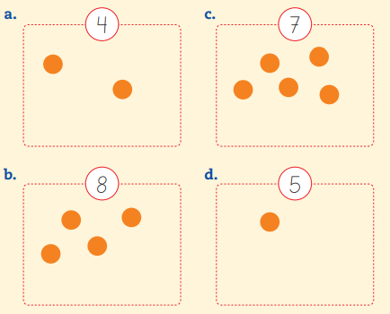
Solucionario
